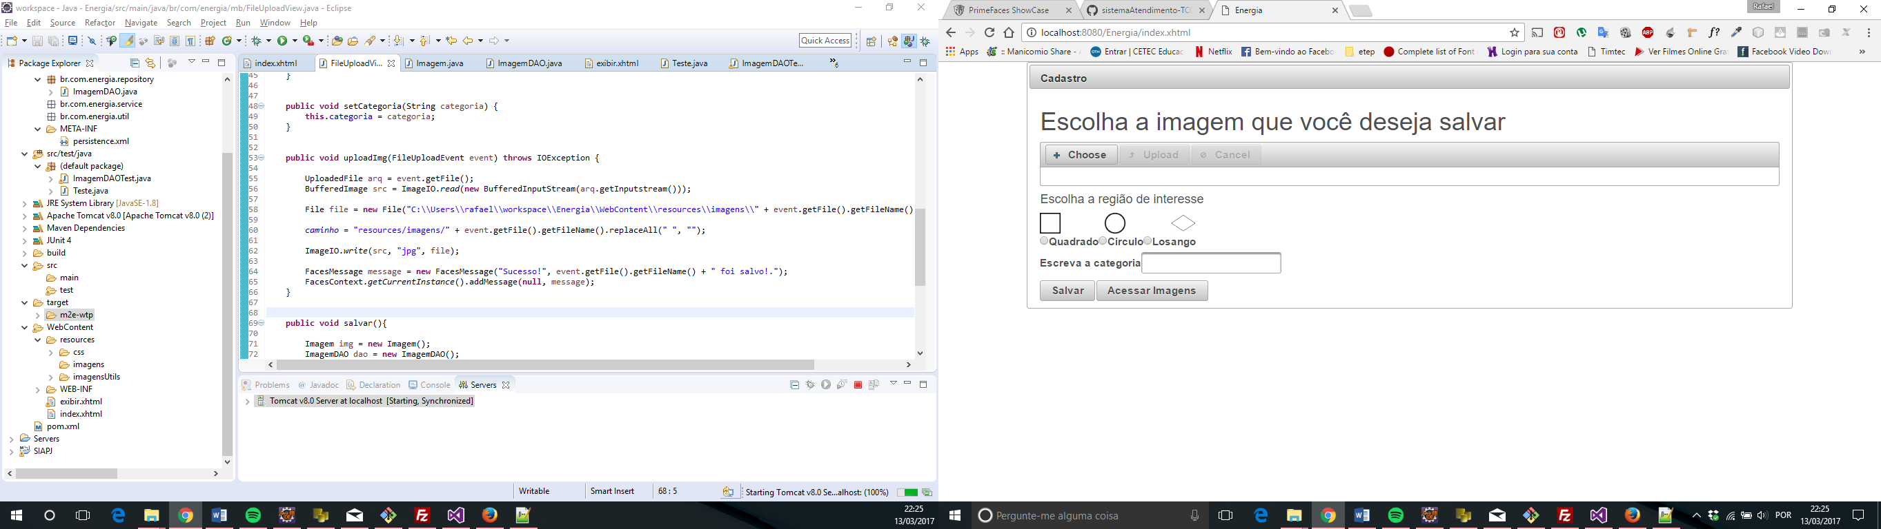Manual de utilização

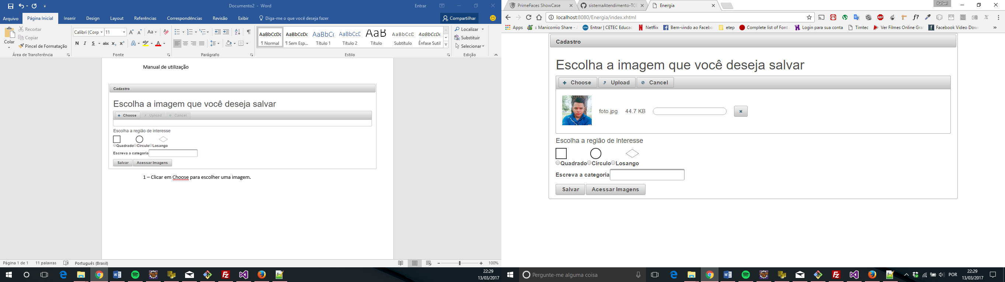1 – Clicar em Choose para escolher uma imagem.

2 – Após escolher a imagem clique em Upload

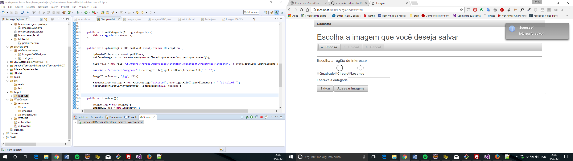

3 – Escolha uma região de interesse em armazenar a foto e digite sua categoria

4 – Clique em salvar

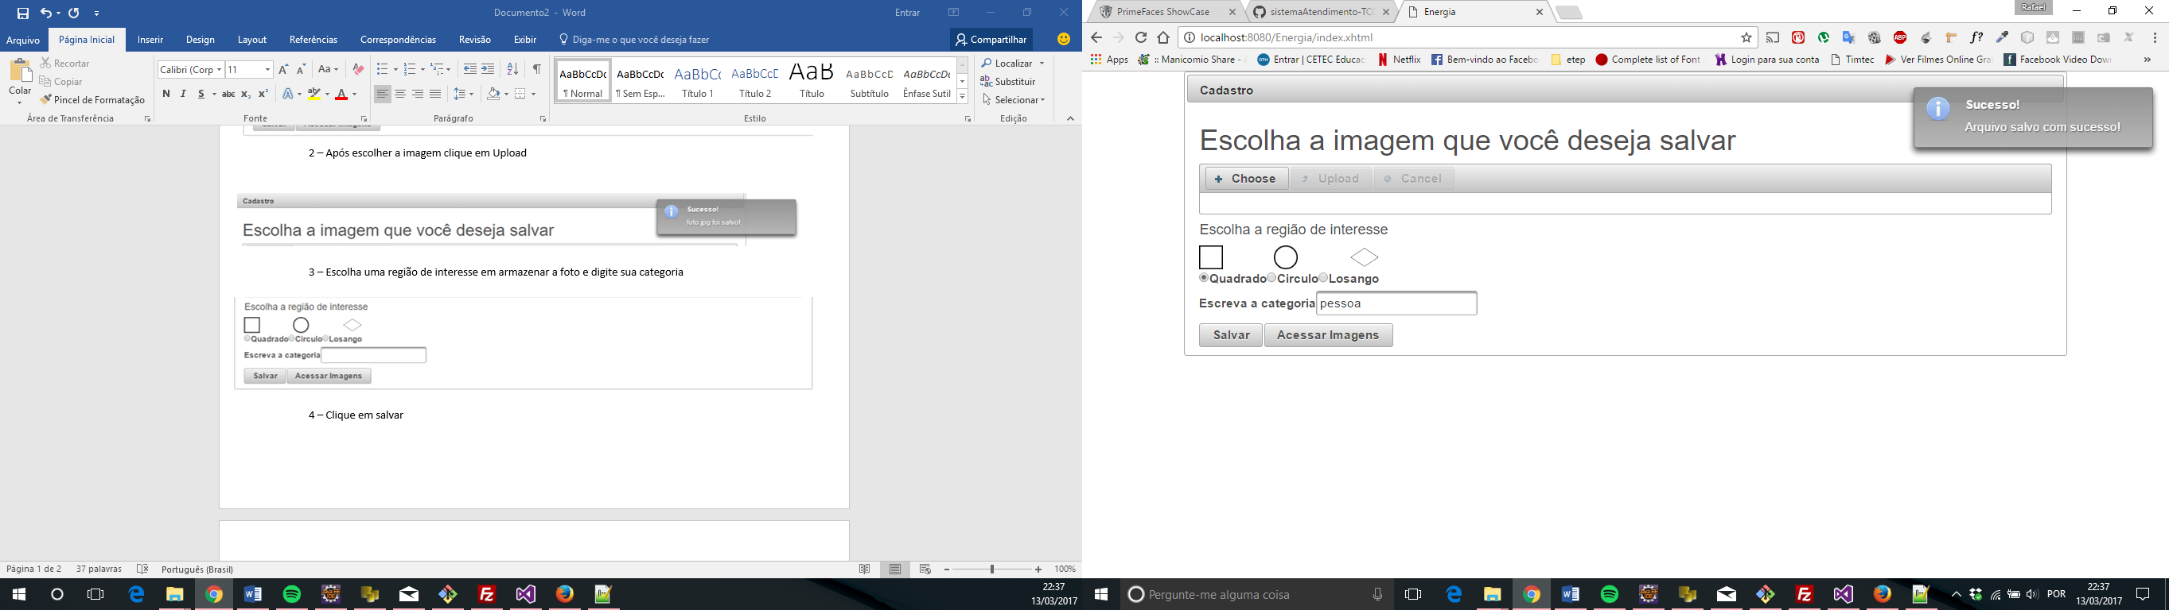

5 – Clique em Acessar Imagens para visualizar as imagens salvas no banco em seu formato escolhido

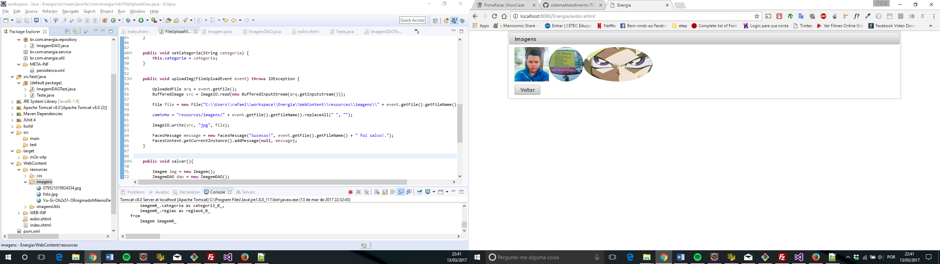

Obs. Não esqueça de atualizar a IDE após fazer upload das imagens, senão o sistema não reconhece!